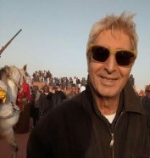
MAGAZINE (part 4) par Farid GHILI
DJEMILA LA BELLE
« Il est des lieux où meurt l'esprit pour que naisse une vérité qui est sa négation même. (…) Il faut beaucoup de temps pour aller à Djemila. Ce n'est pas une ville où l'on s'arrête et que l'on dépasse. C'est un lieu d'où l'on revient. La ville morte est au terme d'une longue route en lacets qui semble la promettre à chacun de ses tournants et paraît d'autant plus longue. Lorsque surgit enfin sur un plateau aux couleurs éteintes, enfoncé entre de hautes montagnes, son squelette jaunâtre comme une forêt d'ossements, Djemila figure alors le symbole de cette leçon d'amour et de patience qui peut seule nous conduire au cœur battant du monde. »
— Albert Camus, Noces (1939), Le vent à Djemila
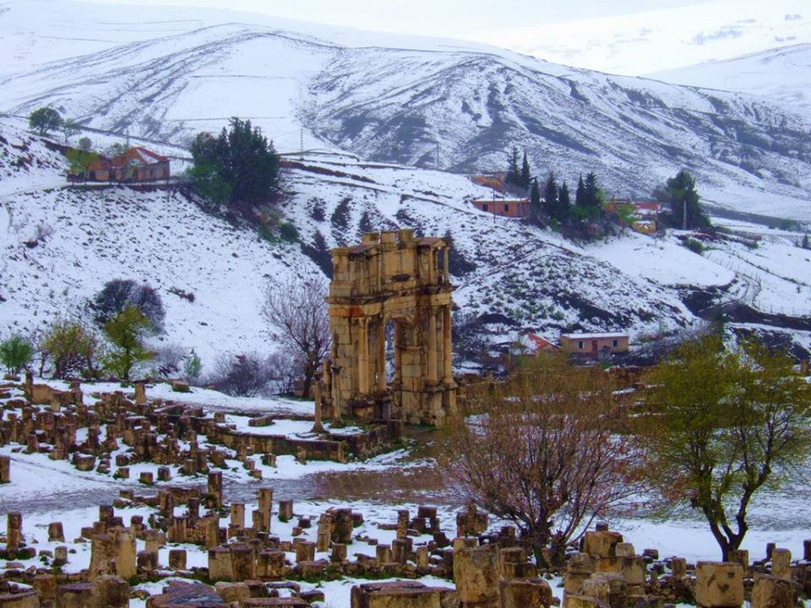
D’Alger, 300 kms et 3H d’autoroute, suivis de quelques méandres de virages partant à l’assaut de traitres raidillons, sont suffisants pour rejoindre la cité antique de Djemila/Cuicul. Pourtant ce jour là, la température lourde, écrasante m’oblige aussitôt arrivé, à me jeter rapidos-presto, sous les ombrages captieux, censés me protéger des morsures d’un soleil tyrannique.
Cette courte pause prandium, m’engage à plonger en immersion, dans une remontée du passé de plusieurs siècles. Tous ces ensembles et bien d’autres, exhumés à partir de 1909 : le Cardo ; le forum ; l’arc de triomphe élevé à la gloire de l’empereur Caracalla célèbre par son fameux « édit » ; le temple de Septime Sévère , son père originaire de la Lybie actuelle, qui, en se mariant à la Syrienne Domna Julia, donna trois autres empereurs moins connus, : Geta, Heliogabale et Alexandre ; la maison de Castorius ; le théâtre construit à flanc de coteau d’une capacité de 3000 places ; le marché des frères Cosinius ; les grands thermes ; le baptistère chrétien ; la maison de l’âne ;…qui s’offrent à moi, comme l’imagination s’offre à la vue, promènent mes rêves dans toutes ces évocations saisissantes de la vie romaine. Hélas, ce moment de bonheur, à l’instar des illusions, se dissipe trop vite.
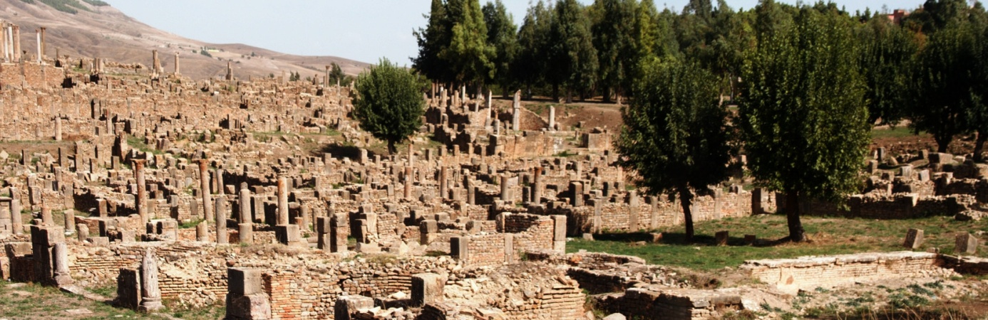
La cité antique de Djemila/Cuicul apporte un témoignage exceptionnel sur une civilisation disparue. C’est l’un des plus beaux ensembles de ruines romaines dans le monde. Les vestiges archéologiques, le plan d’urbanisme romain bien intégré et le cadre environnemental constituent les ressources qui représentent les valeurs attribuées au site
Avec son forum, ses temples, ses basiliques, ses arcs de triomphe et ses maisons érigées sur un éperon rocheux, à 900 m d’altitude, elle est un remarquable exemple d’urbanisme romain adapté à un site montagneux. Selon certains spécialistes de l’antiquité, c’est l’une des plus belles villes du pourtour de nostra mare. Elle a été fondée par l’empereur NERVA en 96 de notre ère, à l’emplacement d’un village berbère.
Le règne des Antonins (96/192) et celui des Sevères (192/235) furent pour Djemila les plus heureux de l’antiquité. C’est durant ces périodes que Cuicul atteint son apogée tant au point de vue économique qu’en développement urbanistique, à tel point que l’espace vint à manquer intra muros.
C’est pourquoi au début du III e S, elle débordait de ses remparts, ce qui eut pour conséquence, la création d’une vaste esplanade dallée comme le vieux forum, où seront érigés deux monuments exceptionnels :
-L’arc de Caracalla en 216, ainsi que l’atteste l’inscription sur le haut de l’entablement ; pour la petite histoire cette épigraphie a failli être transférée en 1840, à Paris par le commandant du corps expéditionnaire français le Duc D’Orléans. 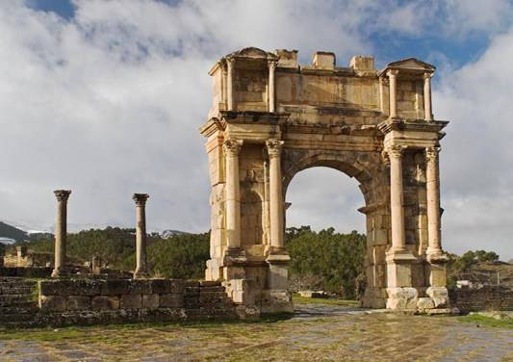
-Le temple de la Gens Septima, édifié en 229, divinisant l’Empereur Septime Sévère et sa femme Julia Domma.
Une fontaine monumentale, un marché aux étoffes, un petit temple remanié et une autre basilique judiciaire du IV ème S, édifiée sur les décombres du Temple de Saturne, ainsi qu’une maison, achèvent d’encadrer la place bordée de portiques et d’arcades
Le site a été aussi marqué par une empreinte chrétienne matérialisée par plusieurs édifices de culte : une cathédrale, une église et son baptistère considérés parmi les plus grands de la période paléochrétienne.
Le site de Djemila/Cuicul comprend une remarquable collection de pavements et mosaïques, illustrant des récits mythologiques et des scènes de la vie quotidienne
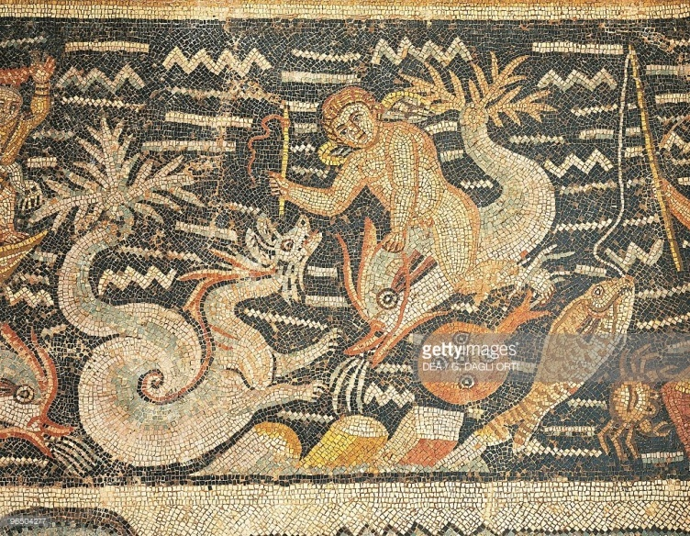
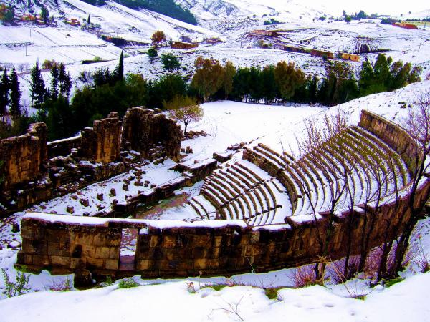
Particulièrement prospère aux IIIe et IVe S, elle tomba dans l’oubli, après 553. Une agglomération se développe maintenant, à proximité de la cité antique.
Depuis quelques années, un engouement festivalesque absurde et irraisonné qui, paradoxalement perdure, s’est développé en Algérie. Pastichant Baalbek au Liban, le ministère de la Culture organise des spectacles populaires (Festi…vals, comme les qualifie une amie chagrinée par les dommages irrémédiables occasionnés aux vestiges antiques) au cœur du prestigieux site de Cuicul.
Lorsque je vois le frons scaenae qui affiche des plaies avilissantes, marquant le passage des hordes nocturnes, je me dis que le mal est déjà fait.
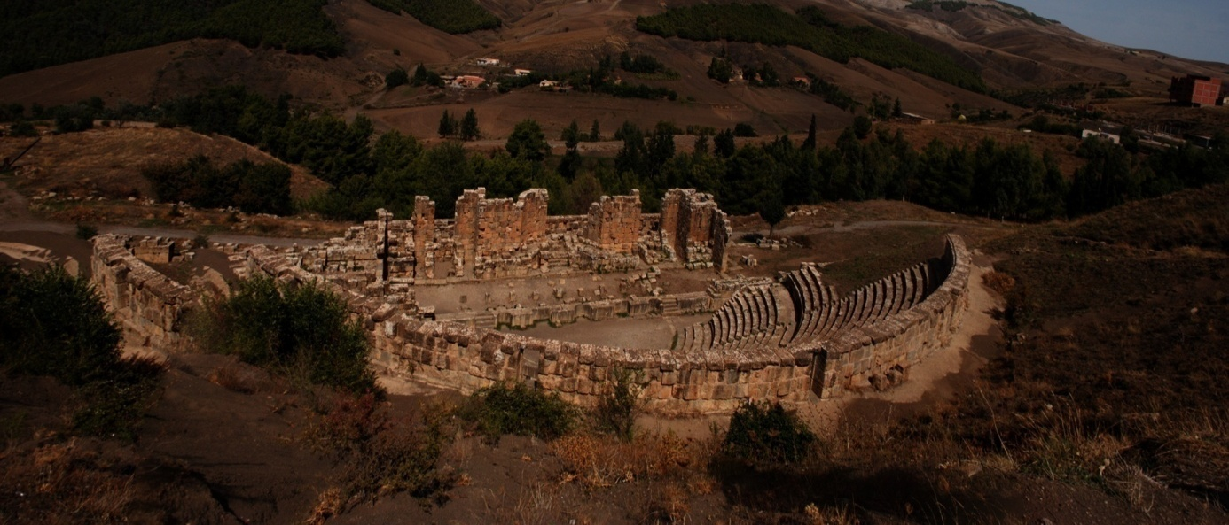
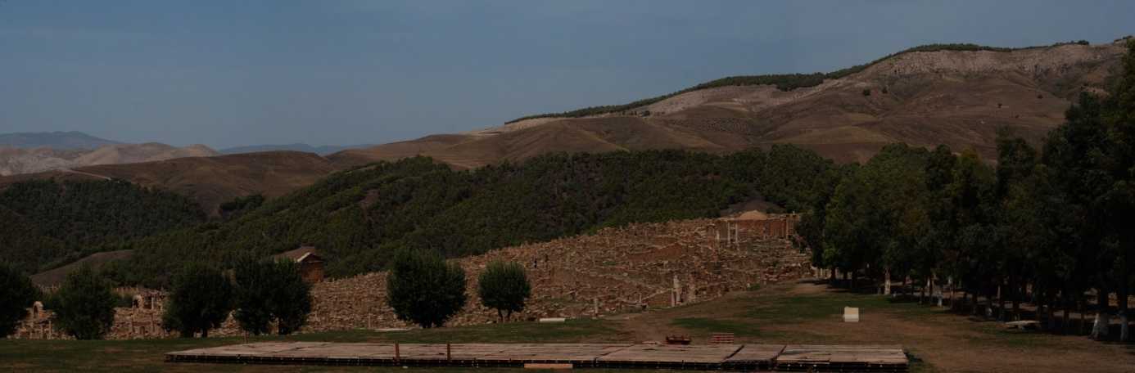
Toujours est-il que, grâce à une mobilisation des consciences patrimoniales, les autorités ont fini par opérer un retrait stratégique face à cette protesta. Depuis quelques années le spectacle se déroule dans un décor « amovible », en dehors des ruines certes, mais toujours à l’intérieur du périmètre protégé, qui n’a pas encore été fouillé.
Farid GHILI
Club Alger El Bahdja
Administrateur du groupe HPA
Histoire et Patrimoine de l’Algérie
Sources : Unesco et Mohand Ali Ikherbane (ex conservateur du musée de Djemila)

